**Ujian Tengah Semester**

**Teknik Pemodelan dan Simulasi**

**Pengaruh *Smartphone* terhadap IPK Mahasiswa**



Disusun Oleh :

Tiara Citra Pramesti (18/429088/TK/47590)

Mohamad Rizki Prastyo (18/431399/TK/47992)

Salomo Hutapea (18/431405/TK/47998)

**Departemen Teknik Elektro dan Teknologi Informasi**

**Fakultas Teknik**

**Universitas Gadjah Mada**

KATA PENGANTAR

Puji syukur kami panjatkan kehadirat Tuhan Yang Maha Esa atas segala rahmat dan karunia-Nya sehingga kami dapat menyelesaikan makalah ini yang berjudul “Pengaruh Penggunaan Smartphone terhadap IPK Mahasiswa DTETI” dengan baik dan tepat waktu. Makalah ini dibuat sebagai bentuk tanggung jawab kami dalam memenuhi tugas Mata Kuliah Teknik Pemodelan dan Simulasi di Jurusan Teknologi Informasi, Departemen Teknik Elektro dan Teknologi Informasi, Fakultas Teknik, Universitas Gadjah Mada.

Rasa terima kasih juga kami sampaikan kepada dosen kami yang telah membagikan ilmunya yang sangat bermanfaat kepada kami para mahasiswanya. Selain itu, kami juga mengucapkan terima kasih kepada rekan rekan mahasiswa Departemen Teknik Elektro dan Teknologi Informasi yang telah membantu kami dalam menyelesaikan makalah ini baik secara langsung maupun tidak langsung.

Penulis tentu menyadari bahwa masih banyak kesalahan dan kekurangan dalam penulisan makalah ini. Oleh karena itu, kami mengharapkan kritik dan saran dari pembaca agar makalah ini bisa menjadi lebih baik lagi. Akhir kata, semoga makalah ini dapat bermanfaat bagi para mahasiswa untuk mendapatkan IPK yang maksimal.

Yogyakarta, 2 November 2019

Penulis

**BAB I**

**PENDAHULUAN**

**1.1 LATAR BELAKANG**

IPK atau Indeks Prestasi Kumulatif merupakan salah satu faktor yang dapat menilai tingkat kesuksesan mahasiswa dalam menyerap ilmu di Perguruan Tinggi yang dihitung berdasarkan jumlah SKS yang sudah ditempuh. IPK terkadang menjadi salah satu hal yang dihindari oleh para mahasiswa untuk dibicarakan karena faktor-faktor tertentu. Ada mahasiswa yang tentunya sangat bangga terhadap IPK-nya karena mereka memperoleh IPK yang tinggi, sehingga ketika ada yang bertanya dia akan sukarela menjawab dengan rasa bangga. Akan tetapi ada juga mahasiswa yang menutup-nutupi IPK-nya karena mereka merasa IPK yang mereka raih kurang maksimal, sehingga mereka tidak mau untuk membicarakannya. Di sini kami berkeinginan untuk menciptakan kondisi yang pertama, yaitu para mahasiswa bisa merasa bangga dengan perolehan IPK-nya.

Menurut Anni (2004:11), terdapat dua faktor yang dapat mempengaruhi IPK, yaitu faktor internal dan faktor eksternal. Faktor internal merupakan faktor yang mencakup aspek fisik (kesehatan organ tubuh), aspek psikis (intelektual), dan aspek sosial (kemampuan bersosialisasi di lingkungan). Sedangkan, faktor eksternal merupakan faktor yang muncul dari luar diri individu, seperti : variasi dan derajat kesulitan materi yang dipelajari, tempat belajar, iklim, suasana lingkungan, budaya belajar masyarakat, dan masih banyak lagi.

Menurut Dalyono (1997:55), faktor-faktor yang dapat mempengaruhi hasil belajar mahasiswa juga terbagi menjadi dua, yaitu faktor internal yang di dalamnya mencakup kesehatan, intelegensi dan bakat, minat dan motivasi, serta cara belajar. Selain itu juga terdapat faktor eksternal yang mencakup keluarga, sekolah, masyarakat, dan lingkungan sekitar.

Pada makalah ini, kami akan memfokuskan pada 2 hal di 2 faktor, yaitu minat belajar mahasiswa pada faktor internal dan penggunaan *smartphone* yang merupakan faktor eksternal.

Pada era digital ini, *smartphone* merupakan benda penting yang tentunya dimiliki oleh semua orang. *Smartphone* bisa menjadi penunjang dalam kegiatan tetapi juga bisa menjadi penghambat jika tidak digunakan dengan semestinya, contohnya adalah waktu belajar terganggu akibat kecanduan smartphone. Smartphone bisa menjadi candu bagi para penggunanya karena terdapat banyak aktivitas menarik yang bisa dilakukan pada *smartphone*, seperti bermain game, mengakses media sosial, berbelanja *online*, kebutuhan finansial (e-banking, ovo, go-pay, dana, dll), *browsing*, membaca berita, dll. Oleh karena itu, cukup sulit untuk dilakukan jika harus membatasi penggunaan *smartphone* di era digital ini.

Untuk mencapai tujuan awal, yaitu memperoleh IPK yang memuaskan, tentunya penggunaan *smartphone* perlu diimbangi dengan minat belajar yang tinggi. Minat belajar tinggi akan mempengaruhi usaha dari tiap individu dalam kegiatan belajar dan usaha yang tinggi juga akan berdampak kepada hasil yang akan diterima oleh tiap individu nantinya.

Belajar bisa dilakukan dengan berbagai macam cara, contohnya dengan mendengarkan dosen di kelas, belajar sendiri dengan membaca buku yang telah direkomendasikan atau melihat video-video pembelajaran yang banyak terdapat di internet, bisa juga dengan belajar bersama teman-teman, dan masih banyak lagi. Namun, saat ini banyak ditemukan mahasiswa yang hanya mau belajar jika terdapat tugas ataupun ujian yang mengharuskan mereka untuk belajar sering disebut dengan SKS (Sistem Kebut Semalam). Namun, cara belajar yang seperti itu tidak direkomendasikan karena daya serap masing-masing individu berbeda. Oleh karena itu, setiap individu harus mengetahui kemampuannya masing-masing agar bisa mendapatkan hasil yang optimal.

Manusia memiliki waktu 24 jam per hari dalam hidupnya. Jika dalam 24 jam tersebut tidak dilakukan hal-hal yang bermanfaat, maka waktu satu hari dihidupnya akan terbuang sia-sia. Untuk itu, penulis berusaha mencoba untuk memaksimalkannya.

**1.2 RUMUSAN MASALAH**

Berdasarkan latar belakang tersebut, maka permasalahan yang akan dibahas pada penelitian ini, antara lain :

1. Bagaimana *habit* mahasiswa dengan IPK *cum laude* dalam menggunakan *smartphone* setiap harinya?
2. Bagaimana hubungan antara waktu penggunaan *smartphone*, waktu belajar, dan hasil perolehan IPK mahasiswa?

**1.3 TUJUAN PENELITIAN**

Berdasarkan rumusan masalah di atas, tujuan yang akan dicapai dari penelitian, yaitu :

1. Mengetahui *habit* dari mahasiswa ber-IPK *cum laude* dalam menggunakan smartphone setiap harinya
2. Mengetahui hubungan antara waktu penggunaan *smartphone*, waktu belajar, dan hasil perolehan IPK mahasiswa

**1.4 MANFAAT PENELITIAN**

Berdasarkan tujuan penelitian, maka diharapkan penelitian ini dapat bermanfaat baik secara langsung maupun tidak langsung terhadap pola perilaku atau kebiasaan mahasiswa. Adapun manfaat penelitian adalah sebagai berikut :

1. Manfaat teoretis

Secara teoritis hasil dari penelitian diharapkan bisa bermanfaat untuk :

* Sebagai pijakan dan referensi untuk kebijakan pendidikan di masa depan
* Sebagai referensi bagi penelitian lain yang memiliki kasus mirip dengan penelitian ini, yaitu pengaruh durasi penggunaan *smartphone* terhadap perolehan IPK mahasiswa

1. Manfaat praktis

Secara praktis, penelitian dapat bermanfaat sebagai berikut :

1. Bagi penulis

* Menambah ilmu, wawasan, dan pengalaman dalam menjalankan suatu penelitian
* Menambah wawasan tentang pengaruh durasi penggunaan *smartphone* terhadap perolehan IPK mahasiswa

1. Bagi mahasiswa lain

* Meningkatkan kebiasaan mahasiswa dalam proses pembelajaran
* Mengubah kebiasaan buruk dalam penggunaan *smartphone*

**BAB II**

**ANALISIS MASALAH**

Untuk mengetahui hubungan antara penggunaan smartphone terhadap IPK mahasiswa, penulis mengumpulkan dengan cara melakukan survey terhadap 100 mahasiswa DTETI angkatan 2017 dan 2018. Hal-hal yang dijadikan parameter, antara lain : lama penggunaan smartphone, waktu belajar per-hari, aktivitas yang dilakukan di smartphone (browsing, media sosial, finansial, dan transportasi), kemauan belajar mahasiswa saat ujian, semester, program studi, serta IPK.

Dalam penganalisisan masalah, kami menggunakan platform Jupyter Notebook dengan menggunakan bahasa pemrograman python. Alasan penulis menggunakan platform tersebut dikarenakan Jupyter Notebook mudah untuk digunakan bagi pemula.

Berikut merupakan analisis data yang telah penulis lakukan :

Dari 100 responden yang telah disurvey, terdapat empat kategori, yaitu : mahasiswa teknik elektro dan teknologi informasi semester 3 dan 5.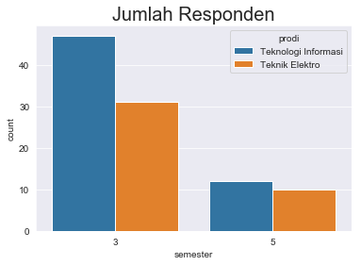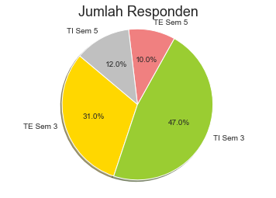

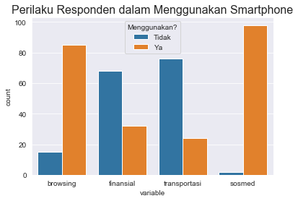Penulis mengkategorikan aktivitas yang dilakukan di dalam smartphone menjadi 4 aktivitas, diantaranya : browsing, social media, finance, dan transportation. Terlihat bahwa lebih dari 90% responden menggunakan *social media,* sehingga kolom ini dapat dihapus karena tidak memberi dampak yang signifikan untuk model.

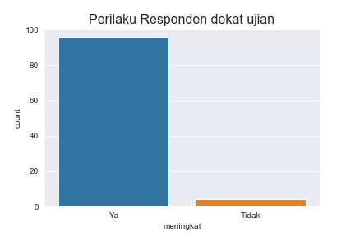

Tingkat mahasiswa belajar mahasiswa meningkat ketika mendekati masa ujian (lebih dari 90%). Sehingga kolom ini juga dapat dihapus karena tidak memberikan perbedaan yang signifikan.

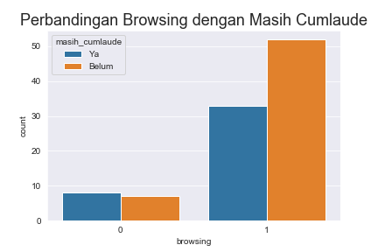

Dari responden yang melakukan browsing pada smartphone, terlihat bahwa responden dengan IPK cum laude adalah yang tidak menggunakan smartphone untuk browsing. Sehingga kolom ini akan dijadikan bahan pertimbangan model dalam menentukan keputusan.

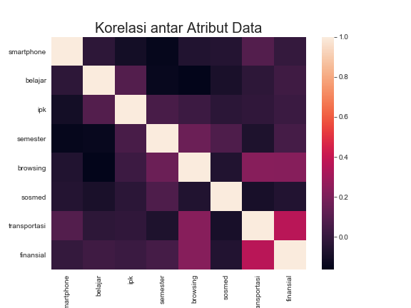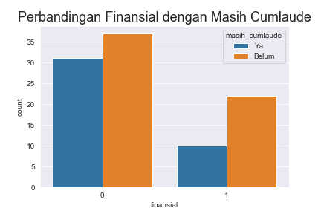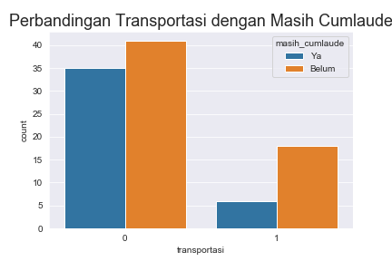 Sedangkan untuk data transportasi dan finansial, tidak memiliki perbedaan yang signifikan antara responden yang memiliki IPK *cum laude* dengan yang tidak, sehingga kolom ini dapat dihapus.

Melihat korelasi antar variable dalam data. Apabila ada data yang memiliki korelasi di atas 0.6, maka kedua variable *multicollinear* dan dapat dihapus salah satunya. Selain itu, jika tidak ada data yang *multicollinear*, maka tidak data tidak dapat dimodelkan dengan regresi linear.

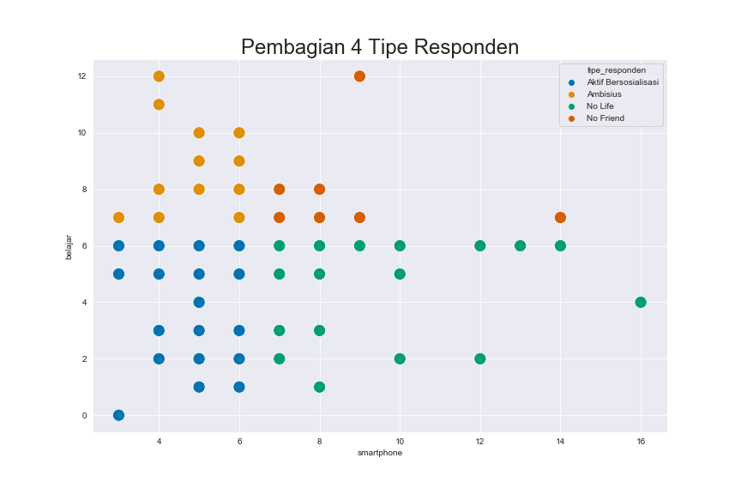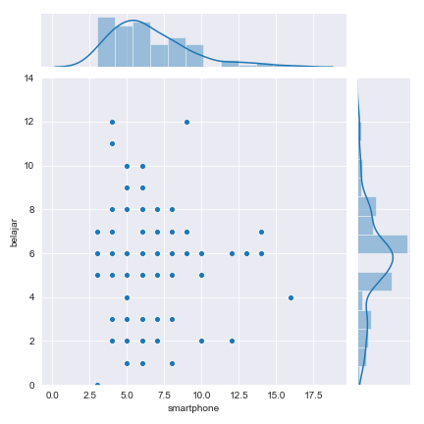Terlihat bahwa tidak ada korelasi antara jam penggunaan *smartphone* dan lama belajar. Sehingga tidak dapat ditentukan persamaan regresi linear di antara keduanya.

Karena tidak dapat digunakan regresi linear, penulis membagi/mengelompokkan responden ke dalam 4 kategori, yaitu :

1. *No friend* (belajar > 6 jam dan *smartphone* > 6 jam)

2. Ambisius (belajar > 6 jam dan *smartphone* ≤ 6 jam)

3. Aktif bersosialisasi (belajar ≤ 6 jam dan *smartphone* ≤ 6 jam)

4. *No life* (belajar ≤ 6 jam dan *smartphone* > 6 jam)

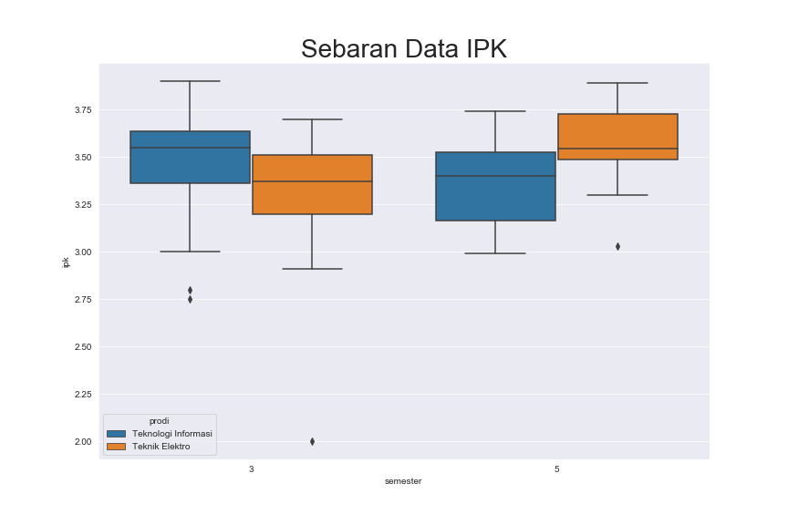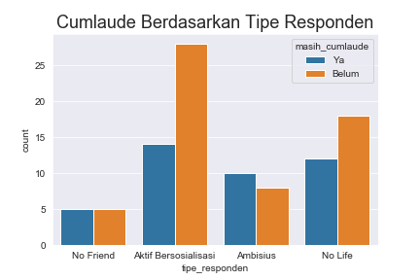Berdasarkan grafik di atas, dapat dilihat bahwa kategori *no friend*, tidak memberikan pengaruh apapun terhadap cum laude, karena dari 10 responden yang berkategori *no friend*, 5 diantaranya cum laude, dan 5 sisanya tidak cum laude. Tetapi kategori lain, seperti aktif bersosialisasi, ambisius, dan *no life*, dapat memberikan pengaruh terhadap model, karena jumlah *cum laude* dan yang tidak berbeda.

Grafik di atas menunjukkan nilai Q1, Q2, Q3, nilai minimum, serta nilai maksimum dari setiap prodi pada semester 3 dan 5. Dapat dilihat bahwa mahasiswa TI semester 3 dan TE semester 5 memiliki median di atas 3,5 sedangkan TE semester 3 dan TI semester 5 memiliki median di bawah 3,5. Sehingga dapat ditentukan mahasiswa mana yang cum laude. Pada grafik tersebut juga terdapat nilai outlier, yaitu data yang berbeda jauh dengan sebagian besar data lainnya. Sehingga, 4 data outlier tersebut dihapus agar tidak mengganggu model.

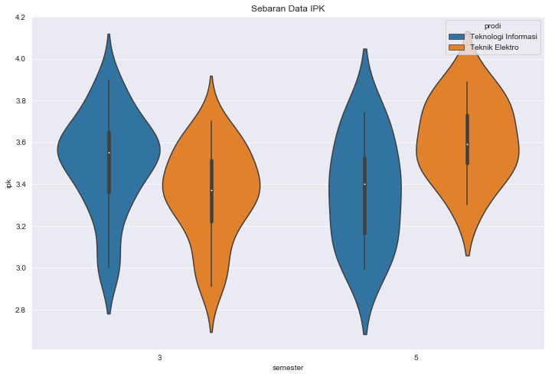Sehingga, dapat dilihat dari data di atas untuk TI semester 3 dan TE semester 5 dapat dikelompokkan ke dalam golongan atau kategori mudah cumlade. Sedangkan untuk TI semester 5 bentuk grafik cenderung menyebar dan TE semester 3 bentuk grafik cenderung memusat tapi dengan IPK rata-rata di bawah 3,50. Jadi, TE semester 3 dan TI semester 5 dapat dikelompokkan ke dalam kategori tidak mudah cumlaude.

**BAB III**

**MODEL**

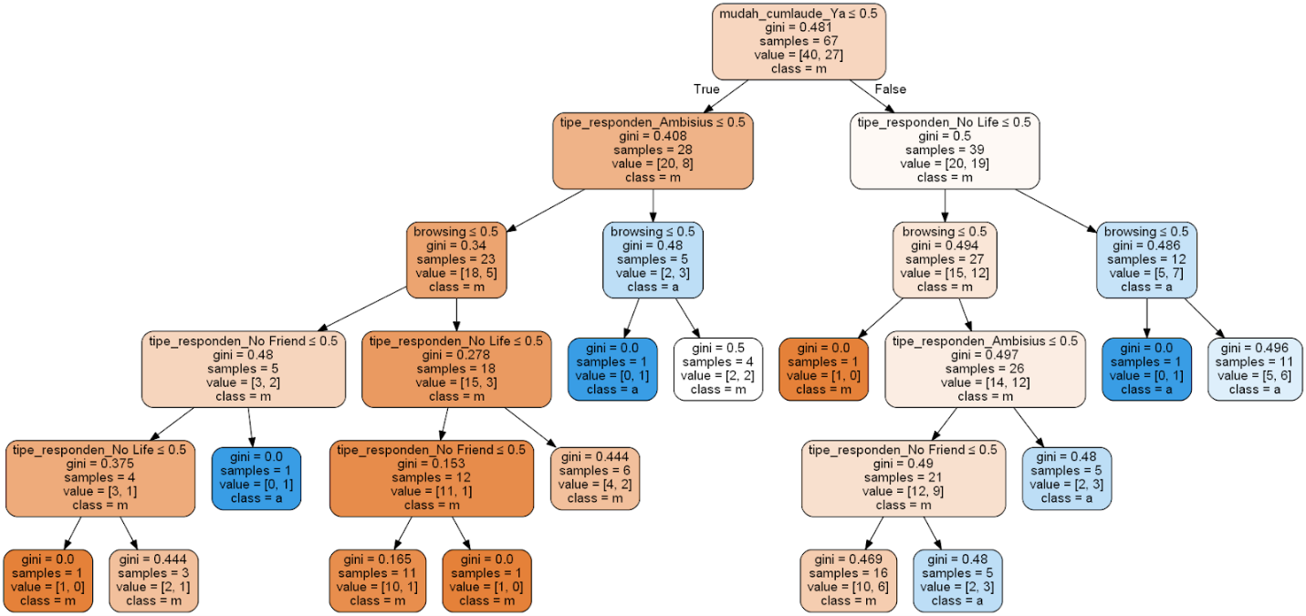Dalam pembuatan model, penulis menggunakan 96 data yang dibagi menjadi 67 data training dan 29 data test. Data training merupakan data yang dicari polanya berdasarkan perhitungan statistik yang akan digunakan. Sedangkan data test merupakan data yang diuji coba dengan menggunakan model yang telah dibuat, sehingga akan didapatkan nilai scoringnya. Berikut merupakan hasil dari pemodelan yang telah penulis buat:

****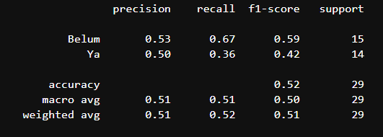Berikut merupakan hasil scoring dari model data:

Terdapat 5 kolom yang dijadikan bahan pertimbangan dalam pembuatan model, yaitu : mudah *cumlaude*, *browsing*, tipe responden ambisius, tipe responden *no life*, dan tipe responden *no friend.*

Pertama-tama, kelima kolom dihitung nilai entrophy atau gini dengan menggunakan rumus:

Gini =

Nilai entropi terbesar dari kelima kolom akan dijadikan patokan awal klasifikasi data. Setelah mendapat kolom yang menjadi patokan, selanjutnya data dibagi menjadi 2. Setiap kelompok data dicari nilai gini disetiap kolomnya dengan menggunakan 4 kolom yang tersisa atau belum menjadi patokan dan begitu seterusnya hingga kolom terakhir.

**BAB IV**

**SIMULASI**

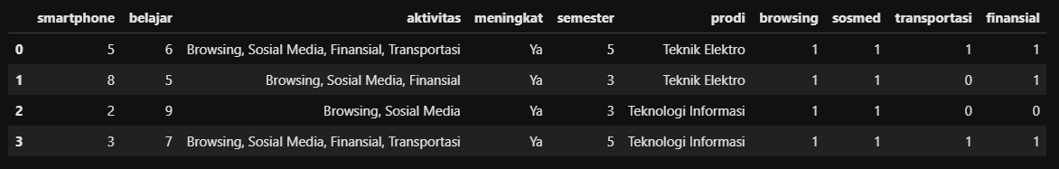Setelah model didapatkan, dilakukan pengujian dengan data baru sebagai berikut :

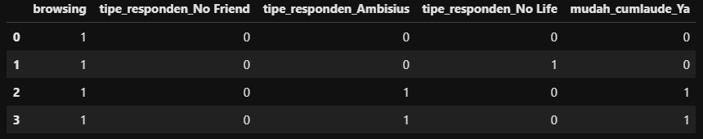Data dimanipulasi sedemikian rupa hingga kolomnya serupa dengan data yang sudah diolah sebelumnya.

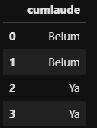Data yang telah dimanipulasi akan dimasukkan ke dalam model hingga mendapatkan hasil seperti berikut :

**BAB V**

**PENUTUP**

**5.1 SIMPULAN**

Dari penelitian yang telah penulis lakukan, maka dapat ditarik dua kesimpulan sebagai berikut :

* + - 1. Mahasiswa ber-IPK cumlaude adalah mahasiswa yang tidak biasa melakukan browsing
      2. Mahasiswa dapat dikelompokkan menjadi 4 tipe, yaitu :
* Aktif bersosialisasi
* Ambisius
* No life
* No friend

Dengan pembagian tersebut dapat ditarik kesimpulan bahwa lama waktu penggunaan *smartphone* tidak mempengaruhi IPK mahasiswa. Namun yang mempengaruhi adalah lama waktu belajar mahasiswa.

**5.2 SARAN**

Saran yang dapat penulis berikan kepada peneliti yang tertarik terhadap topik serupa dengan yang telah penulis lakukan, yaitu :

Memperbanyak jumlah data agar model lebih akurat

Menambahkan kolom gaming pada aktivitas smartphone

Menambah kolom tipe belajar

**LAMPIRAN**

